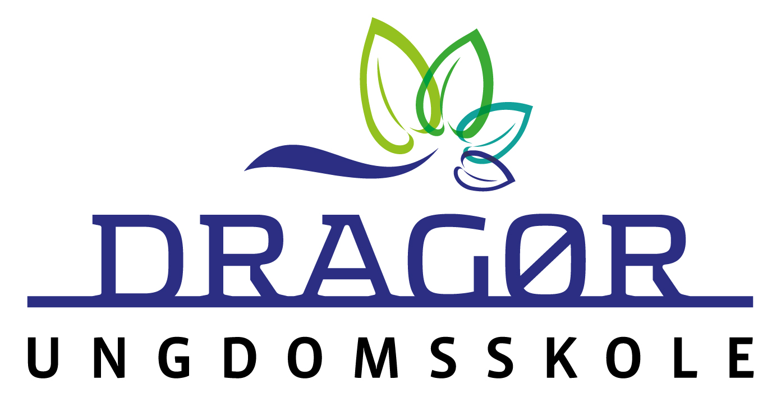DRAGØR KOMMUNE
Ungdomsskolen
Kirkevej 8  2791 Dragør
Email: ungdomsskolen@dragoer.dk
Hjemmeside: www.dragoerungdomsskole.dk
Telefon 2964 5208
CVR-nr: 12881517

Til 5. – 10. klasserne + forældre

Stand up Paddle, kano eller havkajak.

Tider i uge 36 i 2022 og uge 23+24+25 i 2023. Tirsdag til fredag kl 9-14.
Turen er et led i skolens undervisning i idræt.
Stikord fra programmet: Udstyr, roteknik, sikkerhed og vandplask.

Ungdomsskolen har alt udstyr som er nødvendigt til rådighed. Fx rojakker, svømmeveste, pumper mm. Eleverne bliver klædt på efter vejret.

Friluftsvejlederen Kay Polaniok står for undervisningen.

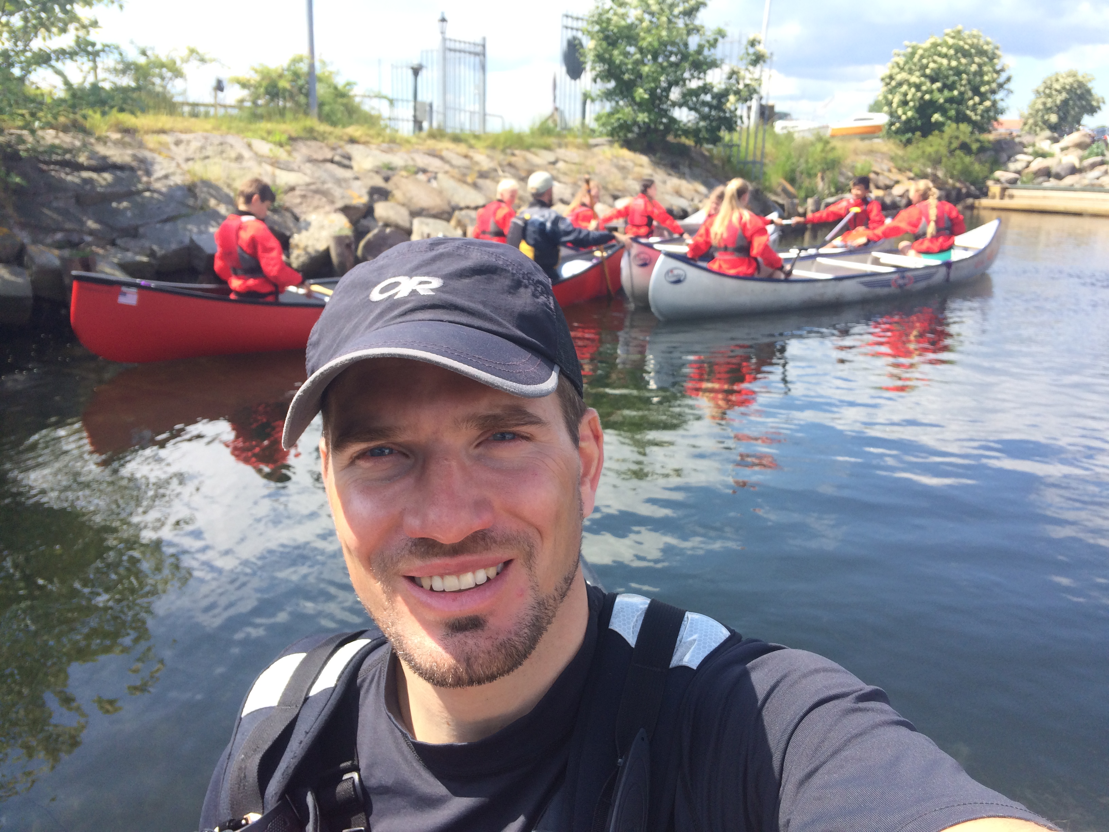

Tilmelding: efter først til mølle på ungdomsskolen@dragoer.dk
Sted: Undervisningen foregår ved Maritimt Hus ved Dragør Fort.
Husk træningstøj, badetøj, håndklæde, madpakke, solcreme, drikkedunk, regntøj og fornuftigt
fodtøj. Grundet årstiden udleveres der ikke våddragter. Der kan klædes om ved det Maritime Hus.

Hvis eleven ikke kan svømme 200 meter, skal læreren informeres om dette. Hvis man kan svømme 200 meter bruger vi svømmevest, ellers redningsvest.

Dette er et samarbejde mellem skolerne og ungdomsskolen. Det er ungdomsskolen der
varetager sikkerheden og undervisningen.

Mvh
Friluftsvejleder Kay Weiss og
Ungdomsskoleleder Christoffer Søe

